**Московский авиационный институт**

**(Национальный исследовательский университет)**

Институт: «Информационные технологии и прикладная математика»

Кафедра: 806 «Вычислительная математика и программирование»

Дисциплина: «Объектно-ориентированное программирование»

**Лабораторная работа № 1**

Тема: Простые классы на языке С++

Студент: Калугин Кирилл Алексеевич

Группа: 80-207

Преподаватель: Чернышов Л.Н.

Дата:

Оценка:

Москва, 2020

1. Постановка задачи

Создать класс Bottle для работы с емкостями. Класс должен состоять из двух вещественных чисел: a- объем емкости в литрах и b – процент наполнения емкости (0 – пустая, 1 – полная). Реализовать операции сложения и вычитания, а также сравнения объектов класса бутылка. При сложении должен складываться фактический объем заполнения бутылок.

1. Описание программы

Программа использует класс bottle для отслеживания параметров 2 бутылок. Она может складывать бутылки, вычитать вторую из первой(причем, если первая окажется меньше - программа вернет ошибку, тк объем не может быть отрицательным), а также сравнивать их (а точнее проверять идентичность). Взаимодействие с пользователем осуществляется при помощи интерактивного меню.

1. Руководство по использованию программы

Для выбора опции необходимо нажать на соответствующую цифру. При попытке выполнения операции сложения, вычитания или сравнения без ввода каких либо параметров программа вернет ошибку. Параметры бутылок можно менять. Вычитание всегда выполняется из первой бутылки.

1. Набор тестов

Тест №1

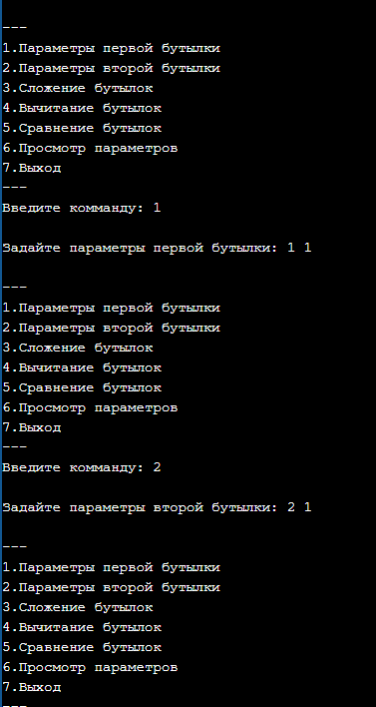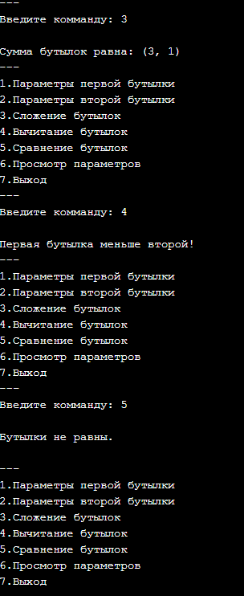

Тест №2

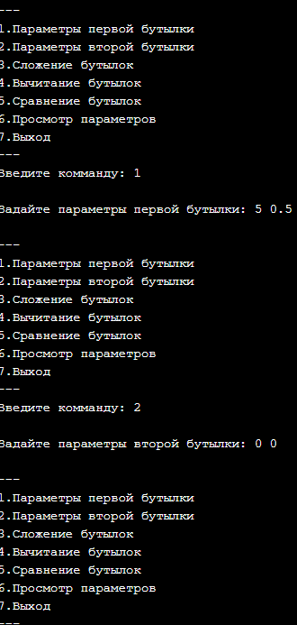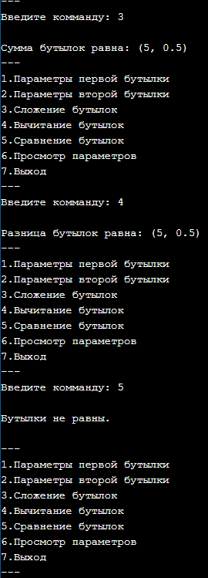

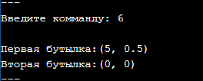

Тест №3

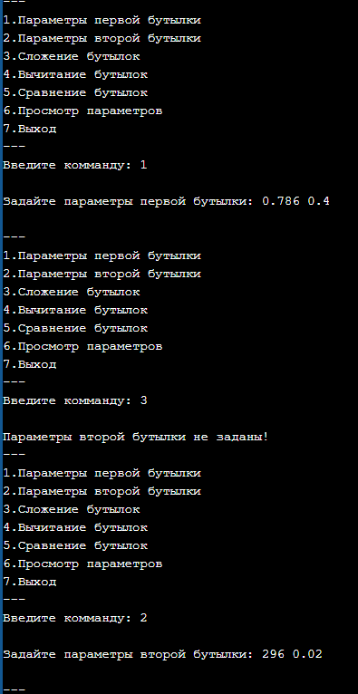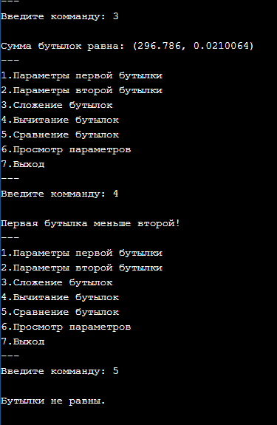

Тест №4

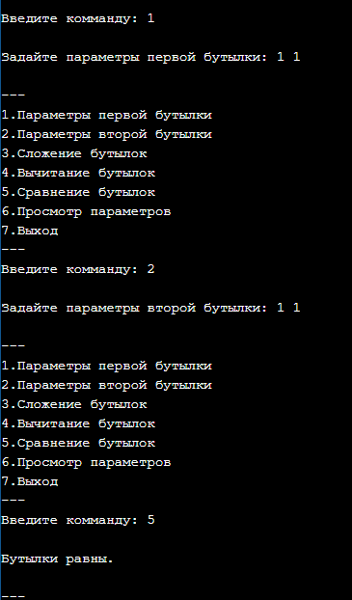

1. Листинг программы

//Калугин Кирилл М8О-207Б-19

//Создать класс Bottle для работы с емкостями.

//Класс должен состоять из двух вещественных чисел: a- объем емкости в литрах и

//b – процент наполнения емкости (0 – пустая, 1 – полная). Реализовать операции

//сложения и вычитания, а также сравнения объектов класса бутылка. При сложении

//должен складываться фактический объем заполнения бутылок.

#include <iostream>

using namespace std;

class Bottle { //объявление класса

public:

double cap = 0; //общий объем

double full = 0; //фактическое заполнение

void setBottle (double a, double b) { //задание параметров бутылки

cap = a;

full = b;

}

void getBottle () { //получение параметров бутылки

cout << "(" << cap << ", " << full << ")";

}

};

void equality (Bottle a, Bottle b) { //сравнение бутылок

if ((a.cap == b.cap) && (a.full == b.full)) {

cout << "\nБутылки равны.\n";

}

else

cout << "\nБутылки не равны.\n";

}

int main() {

double a;

double b;

int aflag = 0;

int bflag = 0;

Bottle First;

Bottle Second;

Bottle Third;

int c = 8;

while (c != 7) {

cout << "\n---\n1.Параметры первой бутылки \n2.Параметры второй бутылки \n3.Сложение бутылок \n4.Вычитание бутылок \n5.Сравнение бутылок \n6.Просмотр параметров \n7.Выход \n---";

cout << "\nВведите комманду: ";

cin >> c;

switch (c) {

case 1:

cout << "\nЗадайте параметры первой бутылки: ";

cin >> a >> b;

First.setBottle(a, b);

aflag = 1;

break;

case 2:

cout << "\nЗадайте параметры второй бутылки: ";

cin >> a >> b;

Second.setBottle(a, b);

bflag = 1;

break;

case 3:

if (aflag == 1 && bflag == 1) { //проверка непустоты парметров бутылок

Third.setBottle (First.cap + Second.cap, (First.cap * First.full + Second.cap * Second.full) / (First.cap + Second.cap));

cout << "\nСумма бутылок равна: ";

Third.getBottle();

}

else {

if (aflag != 1) {

cout << "\nПараметры первой бутылки не заданы!";

}

if (bflag != 1) {

cout << "\nПараметры второй бутылки не заданы!";

}

}

break;

case 4:

if (aflag == 1 && bflag == 1) {

if ((First.cap * First.full >= Second.cap * Second.full) && (First.cap >= Second.cap)) {

Third.setBottle (First.cap - Second.cap, (First.cap * First.full - Second.cap * Second.full) / (First.cap - Second.cap));

cout << "\nРазница бутылок равна: ";

Third.getBottle();

}

else

cout << "\nПервая бутылка меньше второй!";

}

else {

if (aflag != 1) {

cout << "\nПараметры первой бутылки не заданы!";

}

if (bflag != 1) {

cout << "\nПараметры второй бутылки не заданы!";

}

}

break;

case 5:

if (aflag == 1 && bflag == 1) {

equality (First, Second);

}

else {

if (aflag != 1) {

cout << "\nПараметры первой бутылки не заданы!";

}

if (bflag != 1) {

cout << "\nПараметры второй бутылки не заданы!";

}

}

break;

case 6:

if (aflag == 1 && bflag == 1) {

cout << "\nПервая бутылка:";

First.getBottle();

cout << "\nВторая бутылка:";

Second.getBottle();

}

else {

if (aflag != 1) {

cout << "\nПараметры первой бутылки не заданы!";

}

if (bflag != 1) {

cout << "\nПараметры второй бутылки не заданы!";

}

}

break;

case 7:

break;

default:

cout << "Неверная комманда\n";

break;

}

}

return 0;

}

1. Список литературы

1.Классы в С++[Электронный ресурс]

URL:<http://cppstudio.com/post/439/> (Дата обращения 28.08.2020)